- 下列水中生物是怎樣運動的呢？請將正確答案連起來：
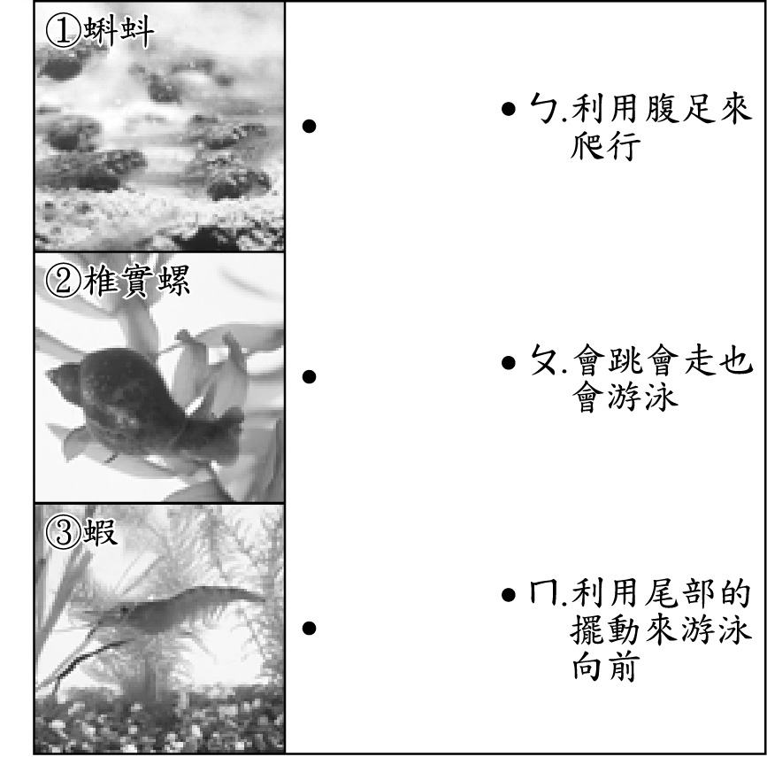
南一學習單
2. 下列水生植物生長在哪裡？請用線連起來：
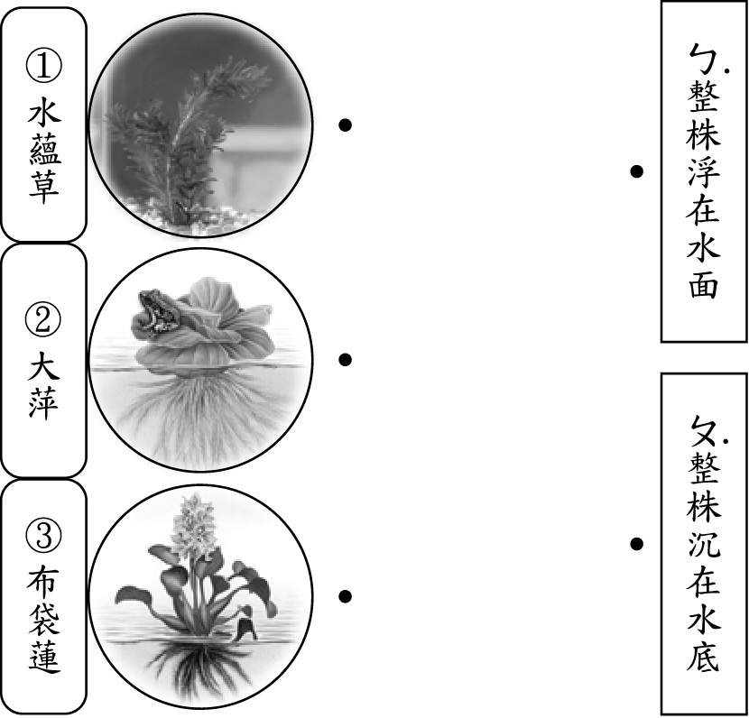
3. 下列各種水生植物中，各是屬於什麼性質的水生植物？請將正確代號填入□中：
ㄅ.整棵植物都沉在水中，莖柔軟會隨著水位降低而彎曲。
ㄆ.整棵植物的根沒有固著在泥土中，植物的身體會隨著水流而到處漂移。
ㄇ.根長在泥土中，而葉片漂浮在水面上。
ㄈ.根固著在土裡，葉片會挺出水面上。 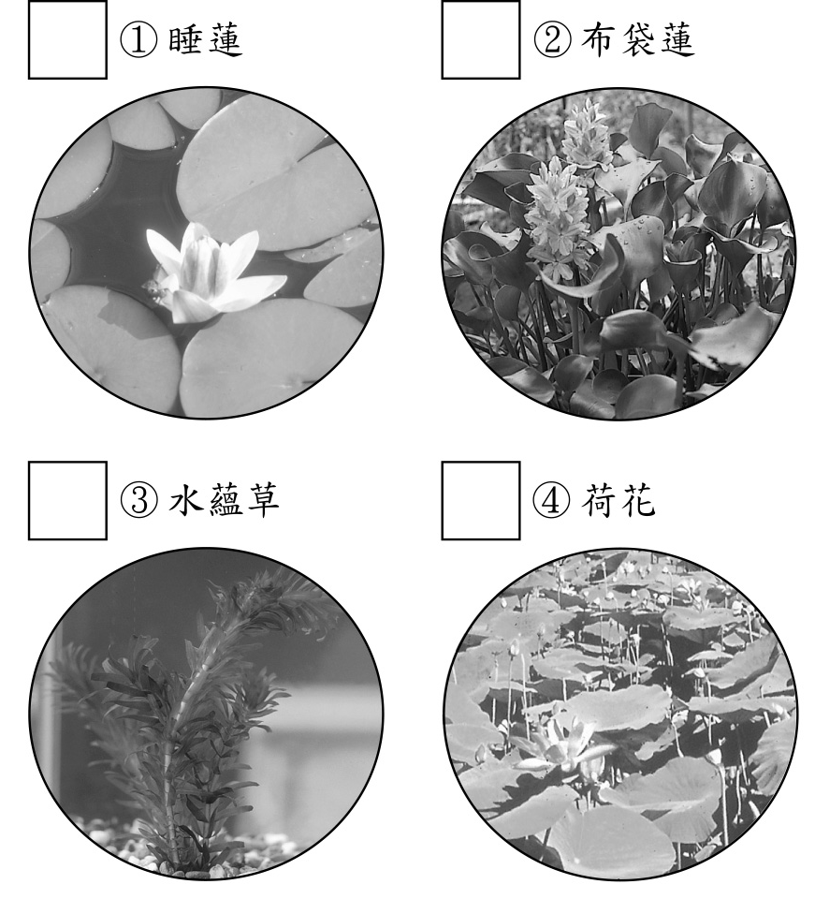
4.下列關於水蘊草生長的情形，正確的請在□中打ˇ，錯的打×：
⑴水位低時：
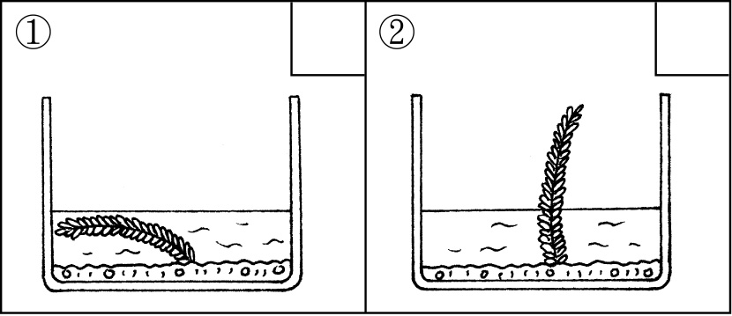
⑵水位高時：
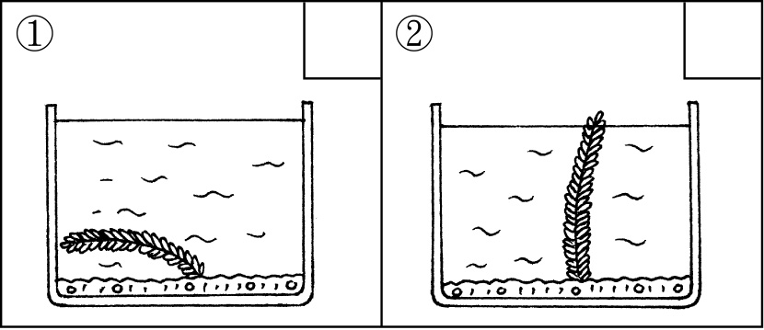
5.下列是水生植物的莖或葉切開後的情形，請將正確的答案填入□中：
ㄅ.空心菜 ㄆ.荷花 ㄇ.布袋蓮
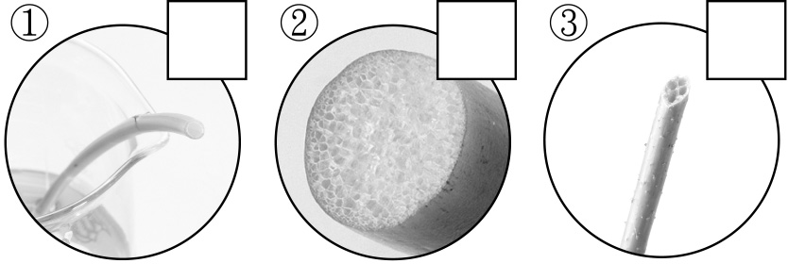
6. 各種水中動物有哪些外形和特徵?請在（ ）裡打ˇ，錯的打×：
⑴蝌蚪：
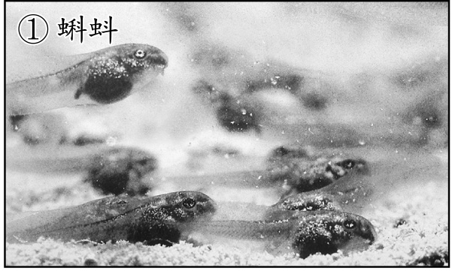
（ ）ㄅ.在水中用肺呼吸。
（ ）ㄆ.有鱗片保護身體，以避免傷害。
（ ）ㄇ.利用尾部擺動來前進。
⑵椎實螺：
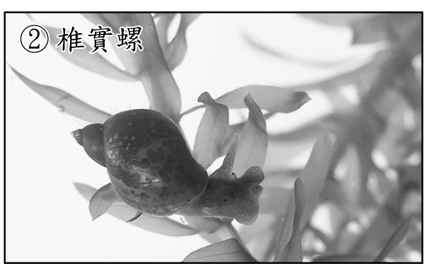
（ ）ㄅ.有外殼保護身體。
（ ）ㄆ.利用腹足來爬行。
（ ）ㄇ.有腳，腳上有樸，主要用來游泳。
⑶蝦子：
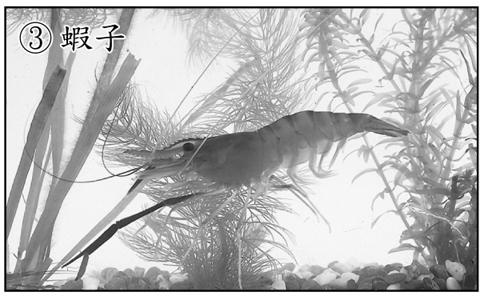
（ ）ㄅ.可以跳、走、和游泳。
（ ）ㄆ.有強而有力的後腿，主要是利用後腿跳躍前進。

